习近平给青年的公开课
辽宁石化职业技术学院学生处 2024-05-04 14:47 辽宁
“青年是标志时代的最灵敏的晴雨表，时代的责任赋予青年，时代的光荣属于青年。”
习近平总书记一直十分重视青年工作、关心青年成长，多次通过不同形式寄语广大青年。今天是五四青年节，一起学习总书记给青年的公开课↓↓↓
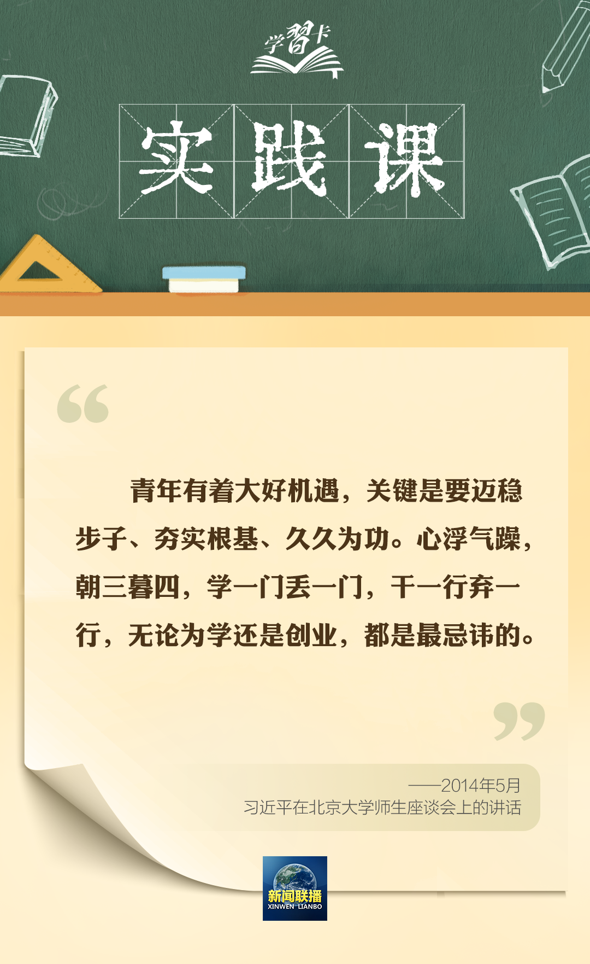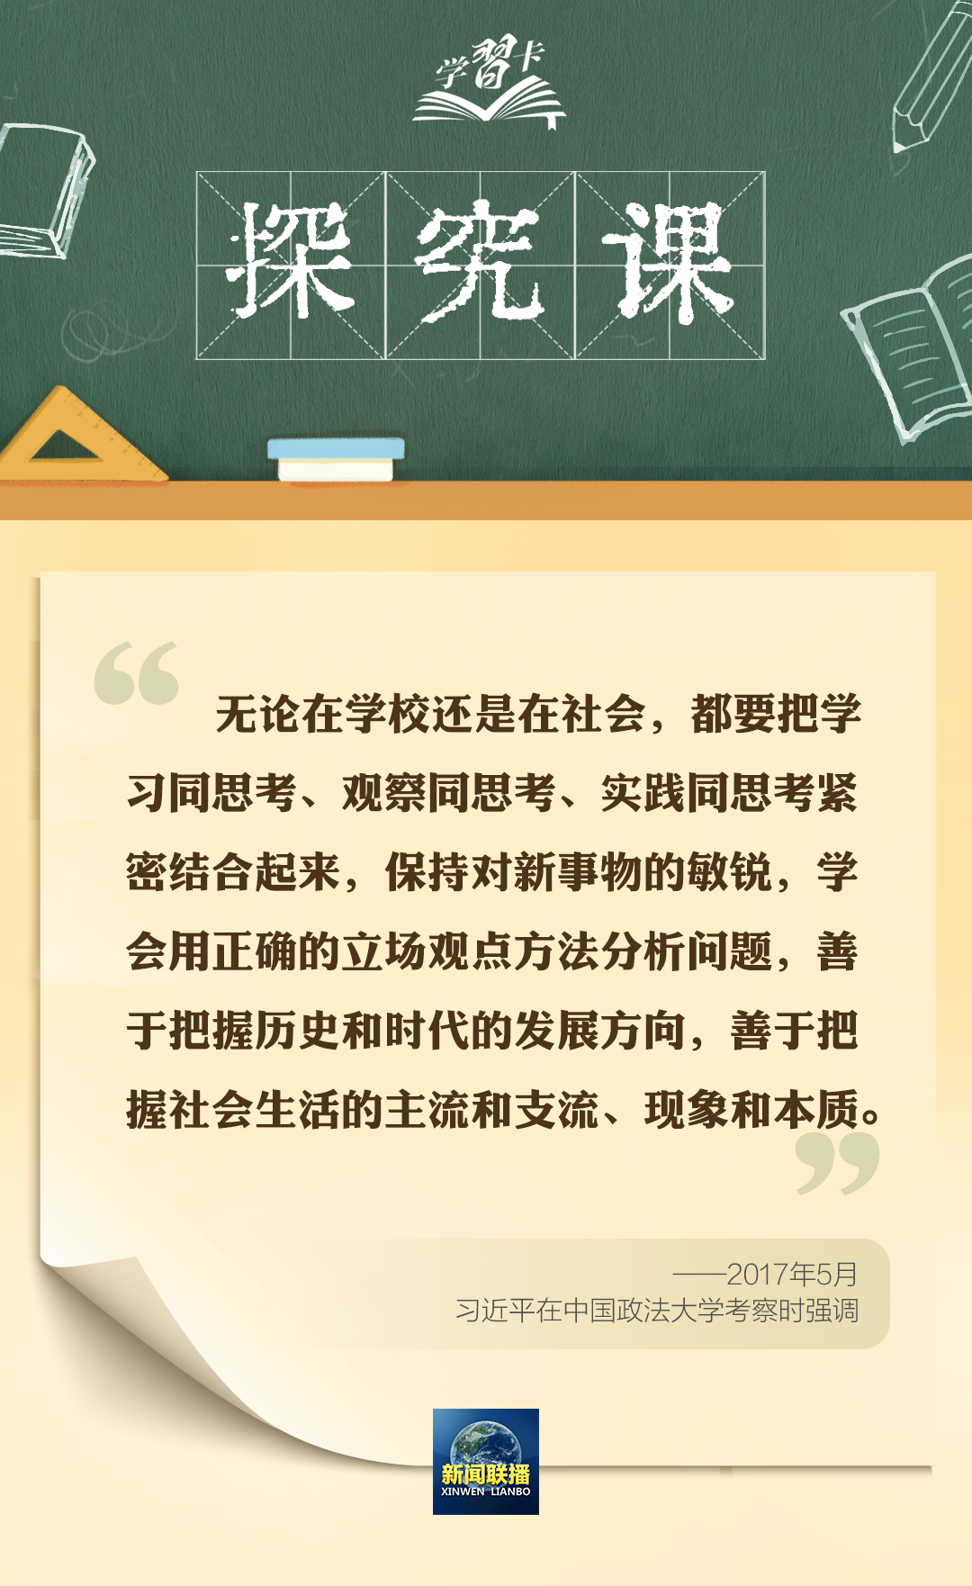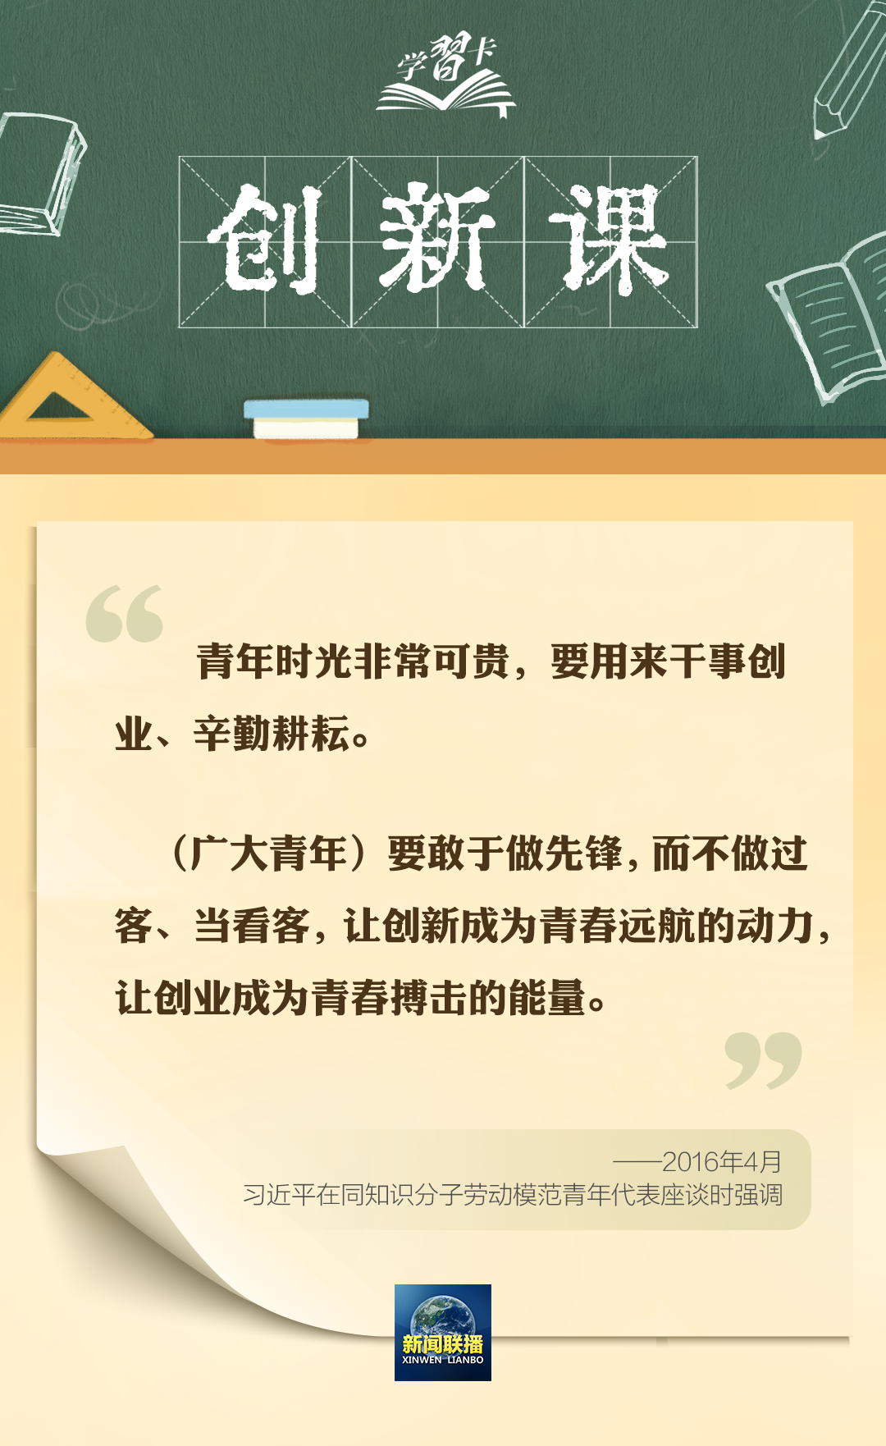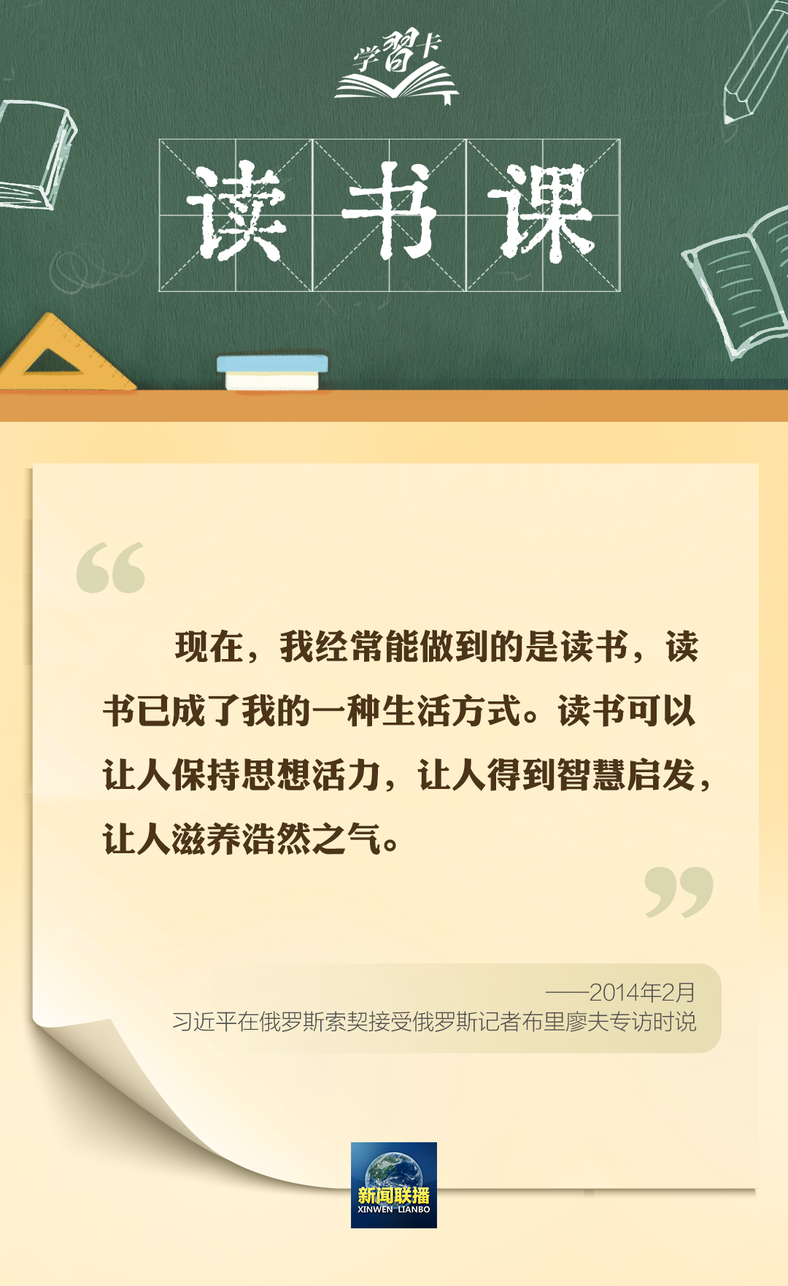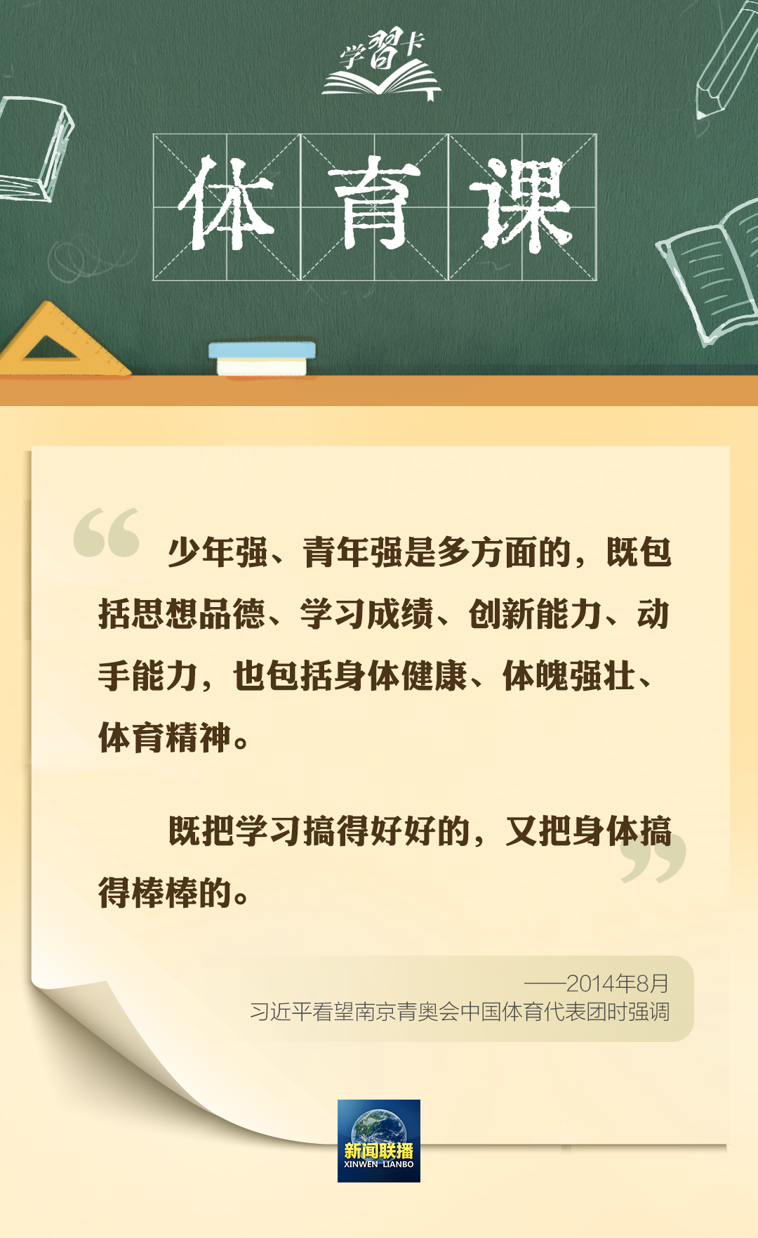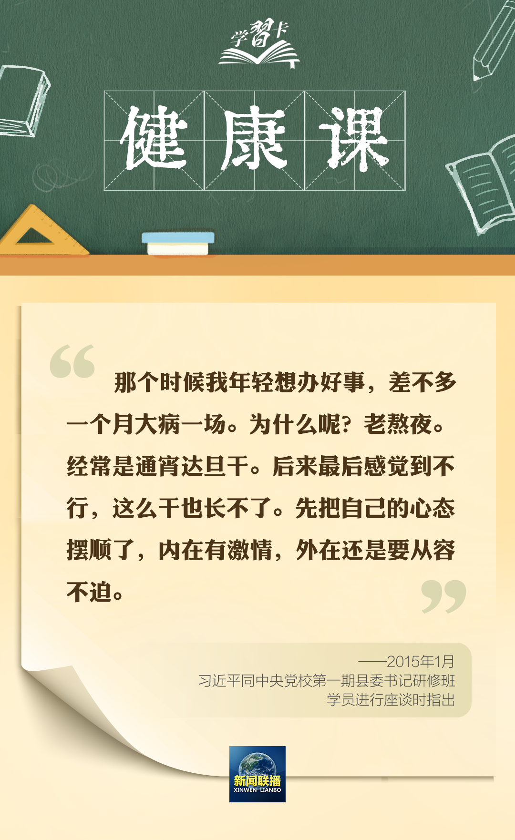
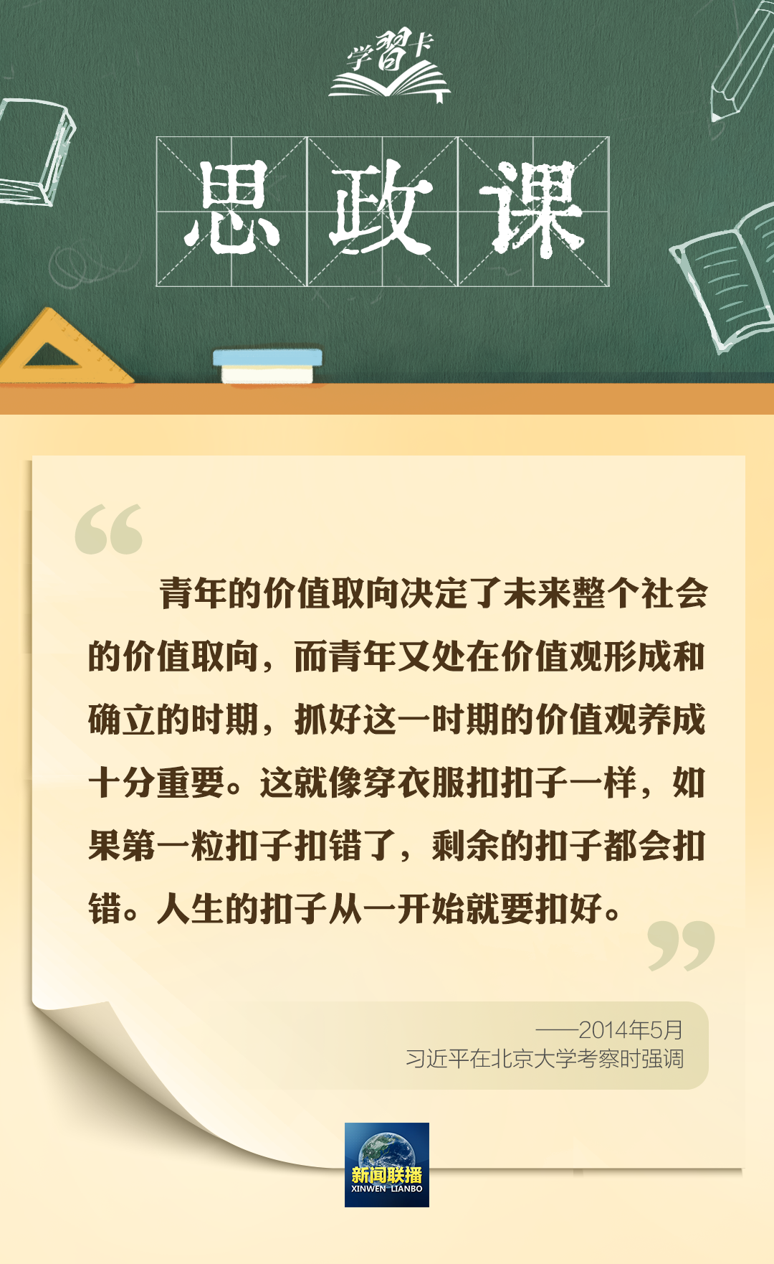
人划线

